Ovečky na louce
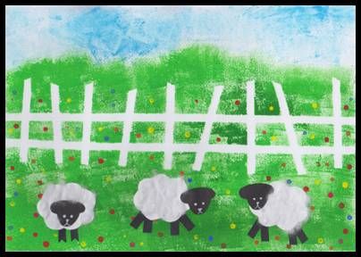
Materiál a pomůcky
kreslicí karton – čtvrtka A4
proužky papíru na plot
temperové barvy
kousky kuchyňské houbičky + kolíčky
mistička s vodou + kousek houbičky
vatová tyčinka
zbytek bílé čtvrtky – tělo ovečky
zbytky černé čtvrtky – hlava a nohy ovečky
vata
tužka, bílá pastelka nebo bílé gelové pero
lepidlo, nůžky
Provedení
Z proužků papíru slepíte plot (proužky můžeme nařezat ve skartovačce).
A4 si položíme na šířku.
Zadní stranu plotu navlhčíte vodou a přiložíte do středu čtvrtky.
Houbičku namáčíte do zelené barvy a tisknete louku.
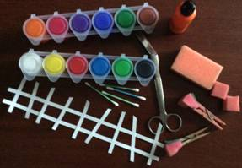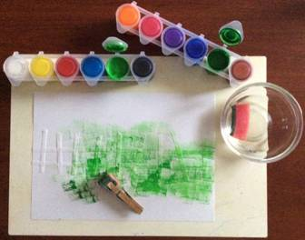
Potom papírový plot odstraníte.
Vatovou tyčinkou natisknete květy.
S modrou a bílou barvou tisknete oblohu
Z bílé čtvrtky si vystřihnete těla oveček, z černé čtvrtky hlavu a nohy.
Ovečky slepíte, dokreslíte oči, čumák a vlepíte do výkresu.
Na těla oveček nalepíte vatu.
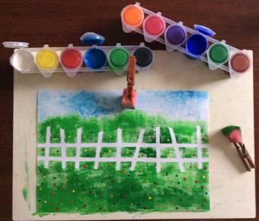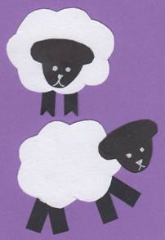
Šablona
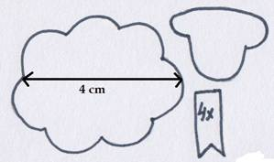

Vzorovaný žabák

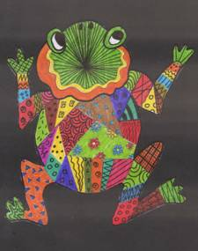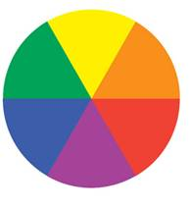
Materiál a pomůcky
kopie žabáka na bílém papíru nebo šablona a bílý papír
černý papír na pozadí
tužka
černý fix
barevné fixy nebo pastelky
nůžky
lepidlo
Provedení
Menším dětem okopírujte žabáka na bílý papír, starší použijí šablonu.
S tužkou si rozdělíte plochu na části a vyzdobíte různými vzory
(čáry, hvězdy, srdíčka, kytičky…). Plochy vybarvíte fixy nebo pastelkami.
Použijete pestré barvy.
Pak obtáhnete obrysy jednotlivých ploch a dozdobíte vzory s černým fixem.
Hotového žabáka vystřihnete a přilepíte na černý podklad.
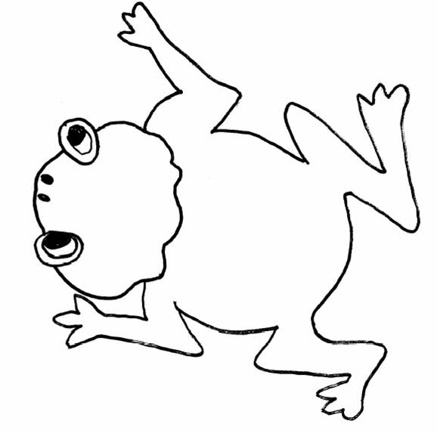

Jarní obrázek

Naučte se namalovat zahradní konev s různými jarními květinami podle vzoru.

S tužkou si rozdělíte čtvrtku papíru (A4) na polovinu. Podle vzoru namalujete zahradní konev a naplníte ji jarními květinami podle svého vlastního výběru nebo které vidíte na obrázku. Použijte pastelky, fixy, vodové barvy nebo voskovky – to záleží na vás. Vytvořte barevný jarní obrázek, který můžete darovat někomu blízkému nebo ho použijte na jarní výzdobu. Své povedené obrázky si také můžete schovat a přinést ukázat, až se zase všichni uvidíme v družině .
